Российская Федерация Калужская область
Муниципальное общеобразовательное учреждение
Гимназия города Малоярославца

Индивидуальный проект
Тема: «Еда из микроволновки: польза или вред»
Предмет – физика
Тип проекта – исследовательский

Выполнил: Торосян Саркис Габриелович, 11 «Б» класс
Руководитель: Калашникова
Ирина Ивановна

г. Малоярославец
2022 – 2023 учебный год

Оглавление

Введение 3
ГЛАВА 1 «Теоретическая часть: обзор теоретических аспектов темы, основные термины и понятия» 6
1.1 Микроволновая печь история изобретения 6
1.2 Принцип работы микроволновой печи 8
1.3 Влияние микроволнового излучения на подогреваемую пищу 11
ГЛАВА 2 «Практическая часть: изучение темы с помощью эмпирических методов» 14
2.1 Проведение анкетирования 14
2.2 Анализ анкетирования 16
2.3 Эксперимент 17
Заключение 18
Список использованных источников 19
Приложения 20

Введение

Почти восемьдесят лет назад в жизни людей появилось новое изобретение, которым сегодня пользуются люди по всему миру. Данный бытовой прибор есть в доме у каждого человека, мы пользуемся им ежедневно, чтобы подогреть свою пищу. Как можно догадаться, речь идет о микроволновой печи.
Действительно, микроволновка очень удобна в эксплуатации, ее использование экономит много времени, а научиться ей пользоваться может даже ребенок. Мы подогреваем нашу пищу постоянно, порой, несколько раз за день, мы используем СВЧ-печь для разморозки продуктов, но при этом, мы никогда не задумываемся о принципе работы микроволновой печи.
За счет чего пища подогревается быстро? Опасно ли микроволновое излучение?
Мне стало интересно узнать, может ли использование микроволновой печи вредить нам и нашему организму или это полностью безопасно? Работа актуальна в современных реалиях, ведь микроволновая печь - бытовой прибор, которым пользуются сегодня абсолютно все, а значит, узнать о влиянии микроволнового излучения на пищу, которую мы употребляем внутрь, а также, на наш организм, будет полезно каждому.
Проблема исследования заключается в том, что, несмотря на такое обширное использование данного бытового прибора, далеко не все знают о его влиянии на жизнедеятельность человека.
Цель исследования заключается в том, чтобы изучить влияние микроволнового излучения на пищу, которую мы подогреваем и употребляем внутрь, а также понять, опасно ли это для здоровья человека.
Объектом исследования является микроволновая печь.
Предметом исследования является микроволновое излучение и его влияние на жизнедеятельность человека.
Основываясь на актуальности исследования, нами была выдвинута гипотеза о том, что микроволновое излучение опасно для организма человека, если употреблять пищу, подогретую в микроволновке на постоянной основе, может ухудшиться здоровье.
Для достижения цели работы, необходимо выполнить следующие задачи:
1. Дать характеристику понятию «микроволновая печь»;
2. Понять, каков принцип работы микроволновой печи;
3. Выяснить, как влияет микроволновое излучение на пищу, подогреваемую в микроволновой печи;
4. Провести анкетирование среди учеников моей школы;
5. На основе полученной информации, сделать выводы.
Методами исследования являются: анализ собранной информации на основе литературы, СМИ и интернет-ресурсов, методы социалистических исследований, анкетирование, наблюдение.
В работе над проектом были использованы в основном статьи различных интернет-сайтов, а также энциклопедии и работы культурологической направленности.
Этапы исследования:
Подготовительный этап (конец октября – ноябрь 2022г) – выбор проблемы и темы исследования; определение целей и задач; а также разработка гипотезы.
Практический этап (конец ноября – декабрь 2022г) – проведение исследования, формирование выводов;
Обобщающий этап (январь 2023г) – подведение итогов и оформление результатов.

Сроки реализации проекта: октябрь 2022 г. – май 2023 г.

Оснащение для реализации и презентации проекта:

- Интернет-ресурсы;

- справочная и электронная литература;

- мультимедийный проектор (или интерактивная доска);

- персональный компьютер (или ноутбук).
Практическую значимость моей работы составляет тот факт, что собранная информация, а также материалы и результаты проекта, могут быть использованы, как учителями на уроках, на элективных курсах, факультативах, при подготовке к ОГЭ и ЕГЭ, а также на классных часах и внеклассных мероприятиях, так и учащимися для расширения своих знаний в данной предметной области, в рамках темы исследования.
Новизна темы исследования заключатся в создании или изучении того, что раньше никем не было создано или изучено, конечно, мы не можем отрицать, того факта, что по теме, которую мы выбрали для написания индивидуального проекта, проводилось немало исследований, однако несмотря на все это множество исследований, которые были проведены в данной сфере, в нашем учебном заведении, подобное проводится впервые.

ГЛАВА 1 «Теоретическая часть: обзор теоретических аспектов темы, основные термины и понятия»

1.1 Микроволновая печь история изобретения

Микроволновая печь — бытовой электроприбор, предназначенный для быстрого приготовления или быстрого подогрева пищи, а также для размораживания продуктов. Работает на частоте 2450 МГц. В отличие от других устройств (например, духовки или русской печи) разогрев продуктов в микроволновой печи происходит не от поверхности, как в классической печи, а по большей части объёма, так как радиоволны проникают достаточно глубоко почти во все пищевые продукты. Это существенно сокращает время приготовления.
Во второй половине ХХ века в наш обиход вошли печи, нагрев пищи в которых производится невидимыми лучами - микроволнами. Дело было в США в далеком 1945 году. Инженер компании Raytheon, специализировавшейся на производстве военной техники, Перси Спенсер (Percy Lebaron Spencer, 1894–1970) испытывал сконструированный им излучатель сверхвысокочастотных волн, предназначавшийся для радара ПВО.
День клонился к вечеру, и Спенсер решил подкрепиться. Опустив руку в карман, он с изумлением обнаружил вместо шоколадного батончика некую пастообразную массу. Выходило, что волны разогрели батончик. Кукурузные зерна, расположенные исследователем перед излучающей антенной, мгновенно превратились в попкорн. А яйцо, подвергнутое облучению мощностью 10 кВт, так и вовсе взорвалось. Правда, его содержимое не забрызгало Спенсера, поскольку он ловко спрятался за спины коллег, которых он пригласил на демонстрацию чудесных свойств микроволн.
И 8 октября 1945 года Перси Спенсер зарегистрировал патент № 2 495 429 на аппарат для приготовления еды при помощи электромагнитных волн. А через два года, когда конструкция была доведена до ума, компания Raytheon начала выпускать первые в мире СВЧ-печи. В действительности дело обстояло по-иному, а история с озарением была предъявлена газетчикам из рекламных соображений. Действительно, испорченные брюки и обляпанные яичным желтком инженеры — разве это не заинтересует потенциального потребителя новой продукции? Так или иначе эффект был обнаружен.
В 1945 году Спенсер получил патент на использование микроволн для приготовления пищи, а в 1947-м на кухнях госпиталей и военных столовых, где требования к качеству пищи были не столь высоки, появились первые приборы для приготовления пищи с помощью микроволн. Эти изделия фирмы «Райтеон» высотой в человеческий рост весили 340 кг и стоили 3000 долларов за штуку. Микроволновой печи понадобилось полтора десятилетия, чтобы «довести до ума» печь, в которой пища готовится с помощью невидимых волн. В 1962 году японская фирма «Sharp» выпустила в продажу первую серийную микроволновую печь, которая, впрочем, поначалу не вызвала потребительского ажиотажа. Этой же фирмой в 1966 году был разработан вращающийся стол, в 1979-м впервые применена микропроцессорная система управления печью, а в 1999-м разработана первая микроволновая печь с выходом в Интернет.
Сегодня десятки фирм выпускают бытовые микроволновки. Только в США в 2000 году продали 12,6 млн микроволновых печей, не считая комбинированных духовок со встроенным источником микроволн. Опыт применения миллионов микроволновых печей во многих странах в течение последних десятилетий доказал неоспоримые удобства этого способа приготовления пищи - быстроту, экономичность, простоту пользования. Сам механизм приготовления пищи с помощью микроволн, с которым мы познакомим вас ниже, предопределяет сохранение молекулярной структуры, а значит, и вкусовых качеств продуктов.

1.2 Принцип работы микроволновой печи

Для работы микроволн необходимы дипольные молекулы. Они заряжены одновременно и положительно, и отрицательно. Таких молекул более чем достаточно в овощах, фруктах и мясной продукции. Средняя концентрация, к примеру, в килограмме рыбы составляет несколько миллионов частиц. В обычной среде, без электрического поля, молекулы находится в хаотичном состоянии. Но как только начинает работать магнетрон в СВЧ-печке, то частицы выстраиваются в определённом порядке. Положительно заряженные направляются в одну сторону, а отрицательно – в другую. В момент смены полярности молекулы меняет своё направление на противоположное, разворачиваясь на 180 градусов.
Микроволны в классических СВЧ-моделях двигаются на частоте в 2450 МГц, где каждый герц равен одному колебанию в секунду. Смена поля происходит 2 раза за период одной волны. После включения печки частицы ускоряются, начинают тереться друг о друга, наращивая температуру в камере. Причём волны затрагивают только лишь поверхностный слой, проникая в пищу не глубже 3 см.
Все микроволновые печи без исключения включают в себя ряд обязательных элементов: камера, интерфейс управления, блок генерации СВЧ-волн и защитные системы. На функциональность, стоимость и другие эксплуатационные качества влияют уже отдельные конструкционные особенности. Разберём главные элементы оборудования.
Магнетрон
Именно это устройство генерирует волны в камере, которые воздействуют на молекулы в пище, в следствие чего и происходит нагрев. Причём для подогрева продуктов какая-то внешняя тепловая стимуляция не нужна. Поэтому внутри камеры температура никогда не превышает отметки в 100⁰С.
Анод устройства имеет форму цилиндра с отдельными плоскостями. Внутри конструкции находится катод с элементом накаливания. По краям магнетрона проходят магниты кольцевидной формы. Создаваемое поле мешает электронам передвигаться от катода к аноду, образуя эффект вращения.
В результате за счёт проволочной петли в камеру проникает сверхвысокочастотное поле (СВЧ). Магнетрон становится активным, как только получает достаточное напряжение, а это порядка 3000-4000 В. Такие показатели предполагают наличие высоковольтного трансформатора.
Защитные системы
Главная задача систем – не допустить выход из строя ключевых элементов СВЧ-печи, причём как электронных, так и аппаратных. Подобная техника снабжена многоуровневой защитой: предохранители первичные, вторичные и дополнительные. Последние могут быть самыми разными и зависят от конкретной модели.
Блок управления
Интерфейс может быть либо механическим, либо электронным. Первый отличается повышенной надёжностью, потому как перегорать там нечему в принципе. Чаще всего механический интерфейс состоит всего из двух шайб, регулирующих время и мощность нагрева. Как такового функционала здесь нет.
Все бытовые модели СВЧ-печей выполнены по одной и той же схеме, а основные блоки располагаются в штатных местах. Техника прошлых поколений отличается только исполнением интерфейса управления. Современные устройства оснащаются электронным блоком, а силовой трансформатор заменён на более эффективный инвертор.
В продаже можно встретить технику трёх видов: классическую, с грилем, с конвекцией и грилем. В обычной печке можно разогреть продукты, разморозить их, и только. Тогда как наличие гриля и/или конвекции расширяет возможности оборудования. Естественно, что дополнительные элементы заметно прибавляют стоимости печи и увеличивают расход электроэнергии.
Модели с конвекцией оснащаются вентилятором, позволяя качественно поджарить продукты. Пища равномерно запекается и в результате покрывается хрустящей корочкой. В печах с грилем можно поджарить курицу, пирожки и другие блюда. Такой тандем легко заменяет обычную духовку.
Грили в СВЧ-печах могут быть трёх типов – кварцевые, угольные или на ТЭНе. В первом случае мы имеем скрытый за металлической сеткой элемент, который быстро нагревается, расходует заметно меньше энергии, чем остальные разновидности, и в обслуживании не нуждается.
Угольные грили хороши тем, что практически полностью копируют открытый огонь. Блюда на выходе получаются такими же сочными, как если бы их готовили на мангале или в газовой духовке. Нагревательный элемент выполнен из углеволокна и привередлив в обслуживании.
Грили на ТЭНе универсальны. Их сравнительно легко обслуживать – чистить и менять. Трубки могут располагаться либо сверху, либо снизу. Но есть модели с двумя нагревательными элементами и даже с подвижным грилем, где ТЭН опускается при готовке и встаёт на место, когда технику отключают.

1.3 Влияние микроволнового излучения на подогреваемую пищу

Полезна ли микроволновая печь?
Печи микроволновки обладают полезными свойствами, дающими им огромные преимущества перед газовыми плитами, а именно: разогрев пищи быстро, приготовление, разморозка полуфабрикатов, простота в использовании, безопасность для детей.
К тому же микроволны не оказывают никакого радиоактивного воздействия на человека, находящегося поблизости от прибора. Сторонники того, что микроволновая печь не опасна для здоровья утверждают, что излучение, создающееся в ней, не может выйти наружу из-за оболочки, в которую печь облачена.
Влияние на состав крови
Электромагнитные волны влияют на организм человека. Они изменяют состав крови, уменьшая гемоглобин, увеличивая количество белых кровяных телец. Также СВЧ-излучение изменяет состав «полезного» холестерина с высокой плотностью, который способствует образованию бляшек в сосудах. Исследования доказали вред микроволновой печи на разогретые в них молочные смеси. Электромагнитные колебания изменяют состав молока. Кислоты L-пролина преобразуются в d-изомеры. Последние из них токсичны, уничтожают нервную систему, ядовиты для почек.
Влияние на белок
Излучение деформирует белок и изменяет его свойства. Мясо после приготовления в СВЧ-печи содержит канцерогены. Некоторые молочные продукты и хлопья также становятся богатыми канцерогенами после подогрева в СВЧ-печи.
Ослабление организма
При разогреве пищи в микроволновке происходит ослабление клеточной мембраны кусочков пищи. Пища легко заражается вирусами, грибками, иными микроорганизмами. Это может привести к образованию гнили, которая вредна для организма. При попадании на человека излучение подавляет естественный механизм восстановления клеток, подавляя иммунную систему. Вред от еды из микроволновой печи, который получает человек, действует не мгновенно. Он может до пятнадцати лет накапливаться в организме, а затем проявляться в виде различных заболеваний.
Польза и вред микроволновой печи по мнению учёных
Ухудшение качества пищи.
Преобразование аминокислот и других соединений в канцерогенные и токсичны вещества.
Сокращение питательной ценности корнеплодов.
Российские учёные также выяснили, что питательность пищи при разогреве снижается на 80%. По мнению учёных РФ, разогревание пищи в СВЧ-печи, размораживание мяса с её помощью приводит к следующим проблемам:
Нарушение состава крови и работы лимфатической системы человека.
Нарушение стабильности клеточных мембран.
Замедление поступления сигналов от нервов к мозгу.
Распад нервных клеток, ведущий к потере энергии центральной и вегетативной нервной системы.
Исследования отмечают, что приготовленная в микроволновке пища имеет низкий показатель РН, что нарушает кислотно-щелочной баланс в сторону закисления внутренней среды организма.
Посуда для микроволновки
Не вся посуда подходит для использования в микроволновке. Металлическая посуда не пропускает волны, из-за чего печь может выйти из строя.
Посуда, которая не подходит для СВЧ-печи:
чугунная, медная, латунная;
фарфоровая или стеклянная с рисунком, т. к. краска содержит примеси металлов;
хрусталь (содержит частицы свинца), может привести к взрыву посуды внутри микроволновки;
пластик и картон (не пропускает электромагнитные волны);
алюминиевая посуда.
Посуда, которую рекомендовано использовать в микроволновке:
фарфоровая, без рисунка;
фаянсовая, без рисунка;
керамическая посуда, покрытая глазурью.
Таким образом, делаем вывод по теоретической части: польза и вред микроволновки — тема, вызывающая споры из-за отсутствия официального заключения об опасности прибора для здоровья. Из имеющихся сведений можно сделать вывод, что СВЧ-печь является условно полезной для быстрого подогрева еды. Доказано, что приготовление отдельных продуктов в СВЧ-печи может причинить вред организму. Поэтому выбор в пользу приготовления в микроволновке лежит на потребителях.

ГЛАВА 2 «Практическая часть: изучение темы с помощью эмпирических методов»

2.1 Проведение анкетирования

После написания теоретической части, мы решили, что нам необходимо провести социологическое анкетирование людей разных возрастов. Было принято решение провести анонимное анкетирование в интернете, а также найти крупную базу респондентов, опросив людей из разных городов Российской Федерации, чтобы результаты были более разнообразными и достоверными. Мы решили сделать это с помощью анонимной электронной анкеты при помощи «Google forms». Проводить анкетирование с помощью данной программы мы решили именно потому, что в Google формах достаточно просто создаются опросы, а результаты анкетирования наглядно представлены в диаграммах и графиках.
Перед анкетированием мы дали респондентам ознакомиться с уже полученными результатами нашего исследовательского проекта, чтобы они смогли дать четкие ответы, поскольку будут иметь представление, о чём именно идёт речь в нашем предстоящем анкетировании.
Анкета состоит из 4 вопросов, касающихся темы проекта. Вопросы были сформулированы так, чтобы респонденты отвечали честно и не подозревали какова цель опроса. Мы попросили людей быть откровенными, ведь результаты не попадут к третьим лицам, они нужны только для написания проекта, поэтому мы получили достаточно достоверные ответы.
Опрос проводился в течение недели, люди могли проходить его со своих мобильных устройств, пройти опрос можно было каждому, перейдя по ссылке, которую мы разместили в одной из социальных сетей.
По истечении недели, мы выявили, что в опросе приняли участие люди разных возрастов и полов, а значит, результаты анкетирования максимально объективны и достоверны. Количество респондентов – 143 человека.
Анализ результатов поможет нам сделать целостный вывод о проценте респондентов, заинтересованных в данной теме, а также тех, кто хотел бы узнать больше, что укажет на актуальность темы на сегодняшний день.

2.2 Анализ анкетирования

Результаты анкетирования еще раз подчеркивают актуальность рассматриваемой темы. Итак, в результате опроса респондентов можно отметить следующее.
Анализируя результаты ответов на первый вопрос анкеты, можно сделать вывод о том, что абсолютное большинство (98%) респондентов пользуются микроволновой печью. А это значит, что актуальность темы подтверждается.
Результаты ответов на второй вопрос анкеты таковы, что большая часть респондентов считают, что употребление в пищу еды из микроволновки не опасно, за вариант ответа «Нет» проголосовали 79% опрошенных, за вариант ответа «Да» проголосовали 21% опрошенных.
Результаты ответов на третий вопрос анкеты показывают нам то, что многим респондентам хотелось бы узнать больше об этой теме.
От использования микроволновой печи респонденты бы не отказались, ведь за вариант ответа «Нет» проголосовали 85% опрошенных.
Необходимо учесть, что эти данные характерны для конкретных возрастных групп людей, принявших участи в нашем опросе. Возможно, при опросе других групп населения, результаты окажутся совершенно иными.

2.3 Эксперимент

Оценка герметичности микроволновой печи.
Методика исследования. Электромагнитные микроволны приносят, по мнению ученых, большой вред здоровью человека. Каждый человек должны быть уверен в герметичности микроволновой печи.
Способ исследования герметичности микроволновой печи прост. Взять сотовый телефон и положить его в выключенную микроволновку. Дверцу печи закрыть. С другого телефона позвонить на номер телефона, лежащего в печи. Если печь герметична, то сигнал внутрь печи не пройдет. И в трубке наружного телефона услышим: «Абонент недоступен!». Если герметизация печи нарушена, то слышен звонок телефона внутри нее.
У меня дома есть микроволновая печь фирмы «SAMSUNG». Для эксперимента мы использовали телефон марки IPhone 7. Мы поместили его внутрь микроволновки (Приложение 2), а затем попробовали позвонить на него с другого телефона. В нашем эксперименте, микроволновая печь «SAMSUNG» обладает хорошей герметичностью, а значит, не вредит своим излучением людям, находящимся рядом.

Заключение

В своей работе мы не ответили конкретно на вопрос: «Вредна или полезна микроволновая печь?» Ведь даже ученые еще не пришли к единому мнению и продолжают изучать ее влияние на здоровье человека.
Любой бытовой прибор, может приносить пользу, а может нанести вред. Работа может быть полезной всем пользователям микроволновой печи. Вы должны знать преимущества и недостатки использования современной техники. Старайтесь пользоваться этим прибором только в исключительно редких случаях. Даже если она и не пропускает излучение наружу, микроволны проникают в вашу пищу, нарушая ее структуру, а она, в свою очередь, может вызвать необратимые заболевания в вашем организме.
В соответствии с первой задачей исследования, мы дали характеристику понятию «микроволновая печь».
В соответствии со второй задачей исследования, мы изучили принцип работы микроволновой печи.
В соответствии с третьей задачей работы, мы выяснили, как влияет микроволновое излучение на пищу, которую мы подогреваем в микроволновке.
В соответствии с четвертой задачей исследования, мы провели анкетирование.
Реализация проекта позволила расширить свои знания в области предмета.
Поставленная цель и задачи проекта были успешно выполнены, гипотеза частично подтверждена. Также было проведено анкетирование, результаты которого показали нам то, что ребята действительно заинтересованы в данной теме, а значит она действительно является актуальной.

Список использованных источников

1. Зельдович Я.Б., Клопов М.Ю. Драма идей в познании природы (частицы, поля, заряды) – М.: Наука. Главная редакция физико-математической литературы, 1988.
2. Китайгородский А.И. Физика для всех. Электроны – 2-е изд. перераб. – М.: Наука. Главная редакция физико-математической литературы,1982.
3. Мусский С.А. 100 великих чудес техники. – М.: Вече, 2003.
4. Яворский Б.М., Пинский А.А. Основы физики: Учебное пособие в двух томах. Том ІІ. Колебания и волны. Квантовая физика – 3-е изд., перераб. - М.: Наука. Главная редакция физико-математической литературы, 1981.
5. Ландсберг Г.С. Элементарный учебник физики, т.3.- М., Наука, с.-133.
6. Электромагнитное поле и здоровье человека. М., Издательство РУДН, 2002, под редакцией Ю.Г.Григорьева. с.- 177.
7. Верещагина Софья. Статья «Микроволновка. История, принцип действия и посуда для микроволновки. Какую микроволновку выбрать. Микроволновка и витамины»

Приложения
Приложение 1 «Вопросы анкеты»

Уважаемый респондент! Мы проводим исследование, посвященное исследованию в рамках индивидуального проекта. Ваше мнение очень важно для нашего исследования. Просим тебя ответить на представленные ниже вопросы.
Гарантируем, что полученные данные будут использованы только в рамках данного исследования и не станут доступны третьим лицам.

Возраст _______ Пол: М __Ж__

1. Пользуетесь ли вы микроволновой печью?
- Да
- Нет
2. Может ли быть опасно употреблять в пищу еду, подогретую в микроволновке?
- Да
- Нет
3. Хотели бы вы узнать больше о влиянии микроволнового излучения на пищу, которую вы подогреваете в микроволновой печи?
- Да
- Нет
4. Готовы ли вы отказаться от использования микроволновой печи?
- Да
- Нет

Приложение 2
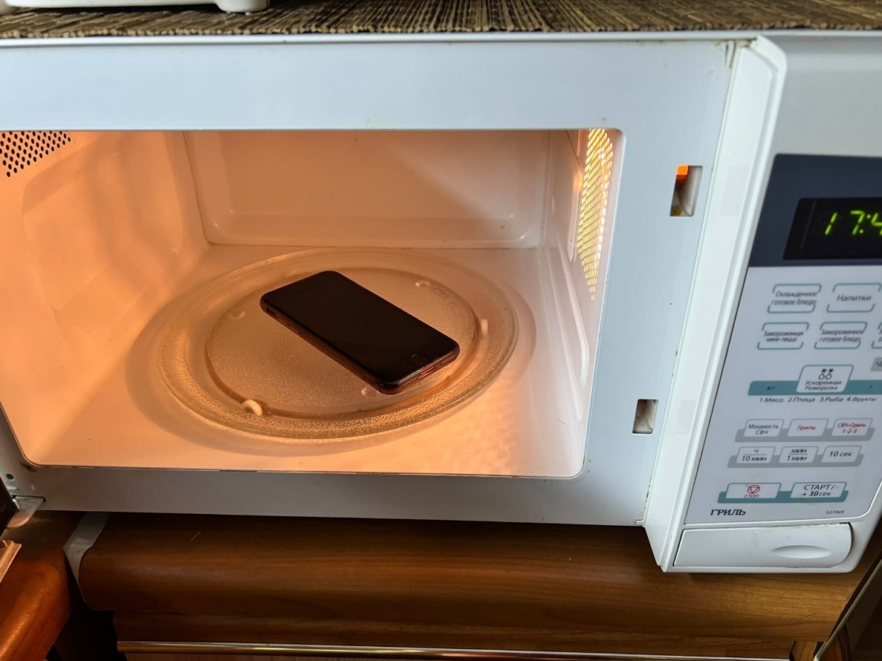

Рис 1
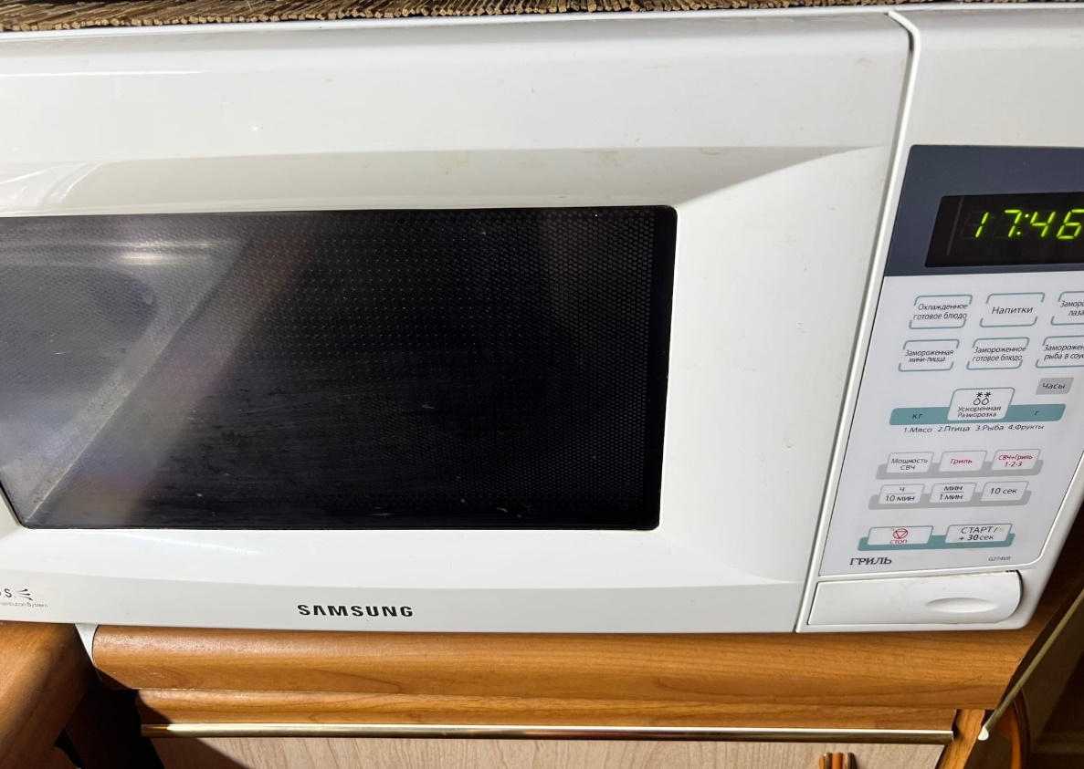

Рис 2

